成都信息工程大学考试试卷
2018—— 2019学年第1学期
课程名称：电子技术基础 使用班级：网络空间安全学院、软件工程学院、计算机学院2017级 试卷形式：闭卷R开卷£
试题 | 一 | 二 | 三 | 四 | 五 | 六 | 七 | 八 | 九 | 十 | 总分
得分
一 填空选择（20分）
1. 在集总参数电路中，在任一时刻，对任一回路，沿着指定的绕行方向，各元件两端的电压代数和为零，称为________定律。该定律表明，电路中任意两点的电压差大小与路径________关。
2. 电阻的倒数称为________。电阻与理想电压源并联可等效为________。
3. 和戴维南等效不同，诺顿等效电路可表述为，任何一个线性含源单口网络，就其对外电路的作用而言，总可以用一个________和电阻________联的支路来代替。
4. 电路从一种稳态变化到另一种稳态的过渡过程称为________响应，其中零状态响应实质是电容或电感电路的________电过程。
5. 在正弦稳态电路中，电抗X>0的电路称为________性电路，该类电路的电压相位________于电流相位。
6. 按照恒压降模型，硅二极管导通之后，可以等效为一个电压约为________V的电压源。
7. 在三极管电路中测试发现其发射结正偏，集电结正偏，说明该三极管工作在________区。
8. 消除共射放大电路饱和失真的方法之一是________静态工作点。共________极放大电路只放大电流，不放大电压，因此称为射极电压跟随器。
9. 集成运算放大器具备“虚短”和“虚断”的前提条件是引入________。其中“虚断”是指其净输入________为0。若要实现u_{o} = -3u_{i1}，可采用________运算电路实现。
10. 要想稳定放大器的输出电压，应该引入________负反馈，该种反馈________输出电阻；若想减小放大电路的输入电阻，应该引入________负反馈。
二、直流电路分析计算：（10分）
（1）指出图1中节点数、网孔数。
（2）计算图1中电压I的大小。
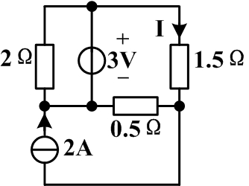
图 1

三、用戴维南定理求出图2所示电路中的电压U。（8分）
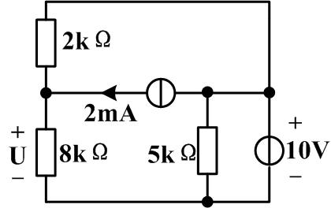
图 2

四、图3所示电路在换路前处于稳定状态，在t=0时将开关闭合，试回答以下问题：（10分）
（1）指出换路前是否已经储能，为什么？
（2）计算换路后的电感电流i_{L}(t)。
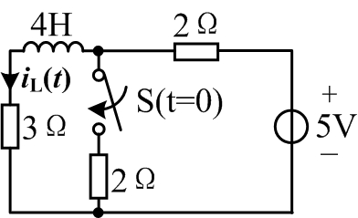
图 3

五、RL并联正弦稳态电路如图4所示，已知输入电压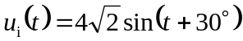，交流电流表A和A1的示数分别为5A和3A，试回答以下问题：（8分）
（1）指出图中电流表的示数为交流电的什么电压大小（峰峰值、有效值、平均值还是幅度值）？
（2）求出电流表A₂的示数及电阻R的大小。
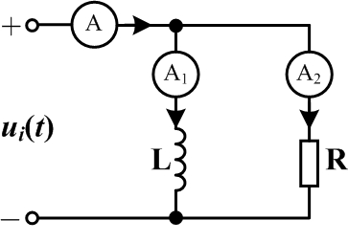
图 4

六、图5所示电路中二极管D1、D2均为理想二极管，分析两二极管的工作状态并求出电流I1、I2的大小（写出分析过程）。（8分）
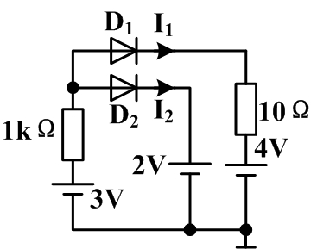
图 5

七、双极性晶体三极管计算：（18分）
（1）三极管放大电路如图6（a）所示，分析判断该电路对交流信号是否具有放大作用，并说明原因。（4分）
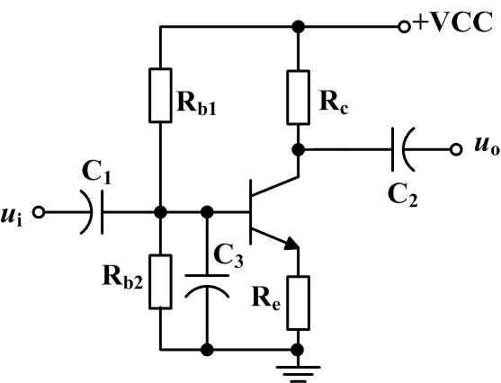
图 6（a）

（2）图6（b）所示三极管电路，其中Vcc = 15V，R_{b1}= 10.7kΩ,R_{b2}= 4.3kΩ，R_{c} = 6kΩ，R_{e} = 4kΩ，U_{BEQ} = 0.3V，β= 100，回答以下问题。（14分）
①.计算出该放大电路的静态工作点V_{BQ}、I_{EQ}、U_{CEQ}，并指明三极管是否处于放大状态。
②.计算该电路的电压放大倍数及输出电阻。
③.指出电容C_{e}的作用。
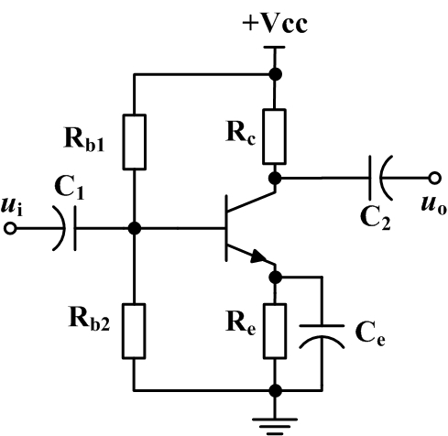
图 6（b）

八、反馈电路的分析与计算。（8分）
（1）判断图7所示电路中R_{f}引入的反馈类型（电压还是电流，串联还是并联，正反馈还是负反馈）。
（2）如果是负反馈，那么求出在深度负反馈条件下输出交流电压u_{o}的表达式。
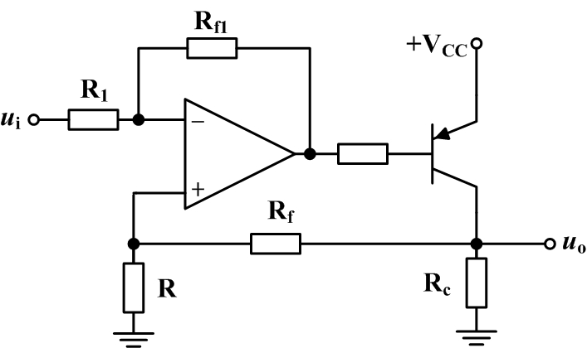
图 7

九、集成运算放大器电路如图8所示，若输入信号u_{i1} = 10mV，u_{i2} = -30mV，回答以下问题。（10分）
（1）指出A₁、A₂构成的运算电路类型。
（2）计算输出电压u_{o1}和u_{o}的大小（写出计算过程）。
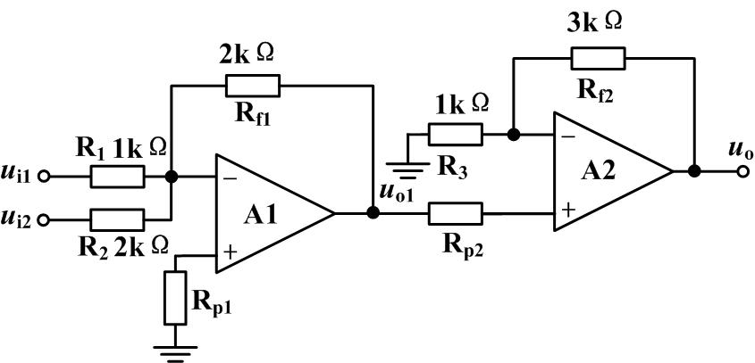
图 8

成都信息工程大学考试草稿纸
2018—— 2019学年第1学期
课程名称：电子技术基础 使用班级：网络空间安全学院、软件工程学院、计算机学院2017级 试卷形式：闭卷R开卷£

